**הטכניון - מכון טכנולוגי לישראל**

**הפקולטה להנדסת חשמל**



מעבדה 1

ניסוי M.S.S.

Mixed Signal System

תדריך ודו"ח מעבדה

DE-10

גרסה 0.23

קיץ 2018

ערך:

אלכס גרינשפון

גרסאות קודמות – ליאת שוורץ, אלכסנדר קינקו, רוני לביא, אלי שושן

|  |  |  |  |
| --- | --- | --- | --- |
| מועד | ביצוע עד סעיף | שם המדריך בפועל | תאריך |
| ביצוע הניסוי |  |  |  |
| השלמת חלקים חסרים -1 |  |  |  |
| השלמת חלקים חסרים -2 |  |  |  |

|  |  |  |
| --- | --- | --- |
| סטודנט | שם פרטי | שם משפחה |
| 1 | ברק | זן |
| 2 | בועז | טייטלר |

**תוכן עניינים – ניסוי MSS**

1 מטרות הניסוי 2

2 PREFACE 3

3 מחולל אותות 4

3.1 מחולל גל סינוס 4

4 יצירת פונקציה באמצעות טבלה 6

5 מעגל הופך מופע, מיישר חצי גל וגל שלם 7

5.1 הכנה להורדת התכן לכרטיס 8

5.2 אנומליה 9

6 בניית מסנן החלקה אנלוגי (*Analog smoothing LPF*) 11

7 מיני פרויקט מודרך – הקלטה דיגיטלית – סינוס טהור 12

7.1 הקלטת סינוס טהור 12

7.2 הקלטת אות דיבור 15

8 פרויקט 16

***רשום את השעה בה התחלת את המעבדה:***

# מטרות הניסוי

* הכרת מערכות המכילות אותות אנלוגיים ואותות דיגיטליים.
* התנסות בתכן עיבוד דיגיטלי של אותות אנלוגיים.

נבצע מספר תרגילים על מנת להכיר את פלטפורמת ה-*M.S.S.*. התרגילים ידגימו מספר יישומים אנלוגיים, שניתן ליישם באופן דיגיטלי.

1. יצירת אות דיגיטלי סינטתי והשמעתו (כאות אנלוגי)
2. מעגל הופך מופע, מיישר חצי גל וגל שלם, שאותו תכננת בשאלות ההכנה
3. מכשיר הקלטה של אות שמע (אנלוגי)

# PREFACE

* פתח מהמודל את הפרויקט mss_students.qarובחר לאן לחלץ את קבצי הפרויקט.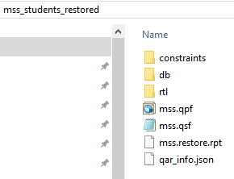

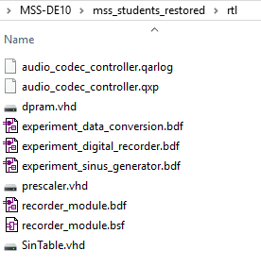

* קובץ הפינים בשם pin.tcl נמצא ב:

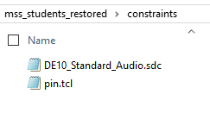

* העתק לתיקיה rtl את הקובץaddr_counter.vhd שתכננת בעבודת הכנה.

# מחולל אותות

## מחולל גל סינוס

* עבור לתפריט Project Navigator – Files ובחר את הקובץ בשםExperiment_sinus_generator.bdf הנמצא בתיקיה rtl כ-TOP-Level Entity - (CTRL-SHIFT-V)
* הרץ קובץ pin.tcl לשם הקצאת הדקים
* קמפל
* צרוב לfpga

ישנן אפליקציות בהן נדרש ליצר אות דיגיטלי סינטתי, האות יאוחסן בטבלה (למשל סינוס) . זרימת הנתונים במקרה זה תהיה כך:

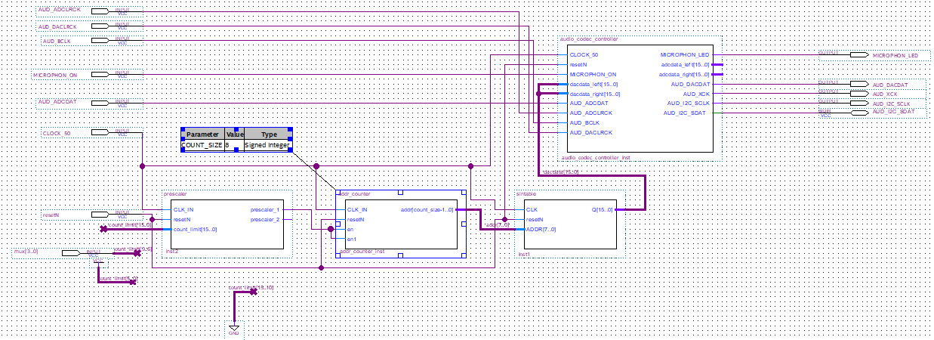

בתרגיל זה תלמד ליצור אות דיגיטלי כזה, לדוגמה לייצר אות סינוס בתדר משתנה ופונקציה , ולהשתמש בו בפלטפורמת ה- *MSS*.

מעגל זה עובד כך:

* רכיב ***SinTable*** הוא זיכרון בגודל 256X16 שמכיל 256 דגימות של מחזור סינוס אחד, בייצוג Two's Complement (Signed Integer) (כל דגימה היא בגודל של 16 ביט).
* רכיב PRESCALER הוא מחלק תדר של השעון המרכזי והוא קובע את התדר של אות הסינוס. הכניסות) (mux[3..0]( (SW5-SW2 מאפשרות שינוי של תדר הסינוס שמחוללים.
* כדי לקבל אות סינוס בתדר fHz מסויים, גורם החלוקה *n* של השעון יחושבלפי:



גורם חלוקה זה (n) הינו הכניסה בשם count_limit של היחידה prescaler. על מנת לשנות את גורם החלוקה, ניתן לשנות את הכניסה לרכיב זה. זה יתבצע פה על ידי שינוי המתגים על הכרטיס.

עם שעון מרכזי של MHz 50 התדר הגבוה ביותר שניתן להשיג הוא:



* חבר את הכרטיס לסקופ בעזרת כבל מתאים השתמש בחיבור הלבן

**שימו לב!** במהלך הניסוי נשתמש רבות בכבל המחבר את יציאת הcodec לסקופ, זהו הכבל המופיע בתמונה הבאה. הכבל מחובר כך שיש לו 2 צדדים- צד אחד עם ראש אחד וצד אחד עם 2 ראשים. בצד עם 2 הראשים הכבל מחובר כך שחוט שהקצה שלו אדום **מנותק** ולכן בכל פעם שנרצה להשתמש בכבל זה נשתמש **רק בחיבור הלבן** . אם נרצה 2 יציאות מכבל זה, נשתמש במפצל שישב על החיבור הלבן בלבד. (החיבור האדום לא נמצא בשימוש בכלל אצלנו).

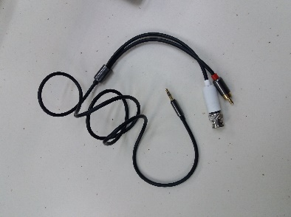

SETUP SINUS GENERATOR

יש לחבר את יציאת הcodec הירוקה לאחד הערוצים של הסקופ, כמתואר בתרשים הבא:

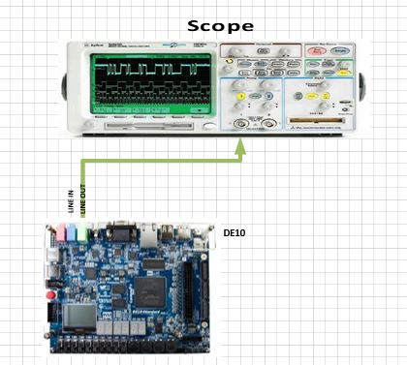

* ניתן לשנות את התדר ידי SW2-SW5 . קבע את התדר ל Khz1
* בסקופ צריכים לראות גל סינוס. לחילופין ניתן לשמוע את הצליל באוזניות, על ידי חיבור האוזניות ליציאת הcodec הירוקה.
* כעת, שנה לתדר קרוב לhZ500 ,האם ישהבדל בצליל? מדוע?

הצג את תמונת המסך של הסקופ.

החלף בתמונת מסך הסקופ

* שנה את תדר גל הסינוס לכ- 200 hZ
* האם יש הבדל בצליל? מדוע?

תשובה:

החלף בתמונת מסך הסקופ

# יצירת פונקציה באמצעות טבלה

הוסף את הקובץ שהכנת בבית לפרויקט וצור ממנו סימבול גרפי. החלף את המודול *SinTable* בקובץ מעבודת ההכנה - SquareTable. הצג את תמונת האות על מסך הסקופ ודגום אותה לדו"ח.

החלף בתמונת מסך

***קרא למדריך, רשום את השעה בה הוא ראה את המעגל:***

# מעגל הופך מופע, מיישר חצי גל וגל שלם

בסעיף זה נממש בצורה ספרתית את המעגל שיכול לבצע כל אחת ואחת מהפעולות של המעגלים שתוכננו בעבודת ההכנה ע"י בחירת אופן ההפעלה המתאים.

SETUP for DATA CONVERSION

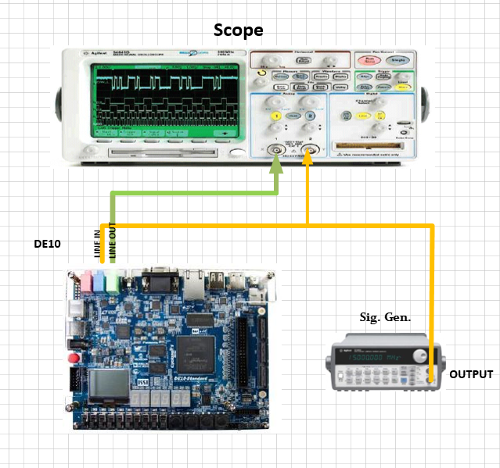

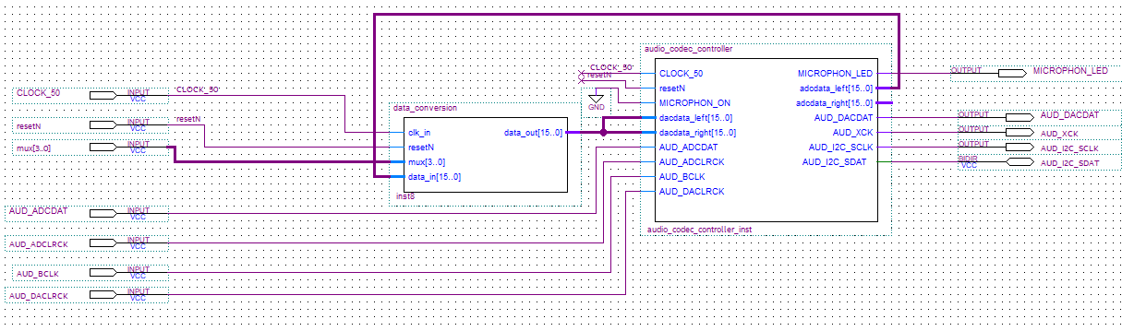

## הכנה להורדת התכן לכרטיס

* בחר את קובץ experiment_data_conversion.bdf כ-TOP
* חבר את קוד data_conversion מעבודת ההכנה, על ידי הוספת קובץ הVHDL של המימוש לתקיית rtl.
* כוון מחולל אותות: לתדר –hZ100
* אמפליטודה של 400 mVpp
* חברו את המערכת כמו שמתואר בתמונה לעיל. זכרו להשתמש רק בחוט **הלבן**.
* קמפלו וצרובו לכרטיס
* בדוק האם מערכת עובדת בכל אחד מהמצבים?

**האם הרכיב פועל נכון בכל המצבים? אם לא, מדוע (אל תנסה לתקן את הקוד)**

**תשובה**:

צרף תמונה של הסקופ לדו"ח המסכם עבור אופני הפעולה :

החלף בתמונת מסך רלוונטית

- Invert

החלף בתמונת מסך

- Half Wave

החלף בתמונת מסך

- Full Wave

החלף בתמונת מסך

- Quantization-Two

החלף בתמונת מסך

- Quantization Eleven

החלף בתמונת מסך

- HALF

החלף בתמונת מסך

- OneFiftyPrecent

***קרא למדריך, רשום את השעה בה הוא ראה את המעגל:***

## אנומליה

בחר במצב INVERT . העלה את מתח המחולל עד לקבלת אנומליה (בסביבות 1.7v).

**האם מתקבל עיוות באות המוצא (הכוונה היא לעיוות בנוסף לרוויה)? בדוק את יתר המצבים. באילו מצבים מתקבל העיוות?**

**תשובה**:

במקרה שקיים אצלך עיוות באות צרף תמונה של האות המעוות ברוויה לדו"ח:

החלף בתמונת מסך

-אות ברוויה (עם עיוות)

**מהו הערך הבינארי שבו יש בעיה?**

**תשובה**:

**מה הערך שחושב ומה הערך הנכון שצריך להיות?**

**תשובה**:

***קרא למדריך, רשום את השעה בה הוא ראה את המעגל:***

# בניית מסנן החלקה אנלוגי (*Analog smoothing LPF*)

כדי לסנן את ה-"קוונטיזציה" של אות המוצא שעבר דגימה ושיחזור אפשר להעבירו דרך מסנן אנלוגי. לשם כך יש לבנות על המטריצה את המעגל הבא (שהינו מסנן LPF): **השתמש בנגד של 56K וקבל של 0.1 מיקרופרד**

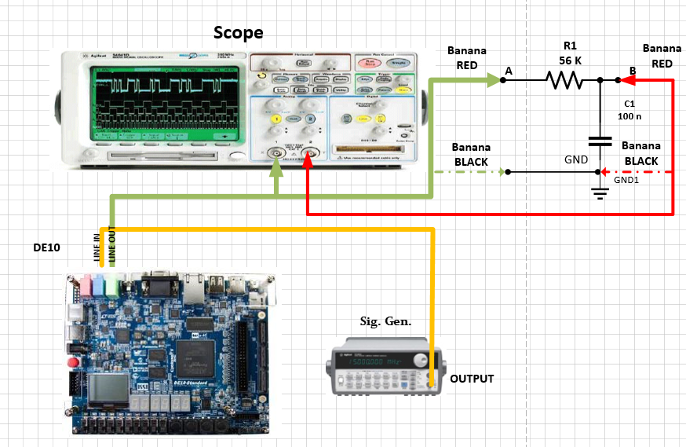

**חיבור המסנן לכרטיס**

1. השתמש במעגל מעבודת ההכנה
2. וודא שלכניסת הכרטיס מחובר אות כניסה תקין (אות סינוסי באמפליטודה של 400 mV PTP)
3. קבע את תדר המחולל ל- ודגום את האותות (לפני ואחרי המסנן) לדו"ח

החלף בתמונת מסך

100 Hz

1. קבע את תדר המחולל ל- ודגום את האותות לדו"ח

החלף בתמונת מסך

1 KHz

1. שנה את הרזולוציה על ידי שימוש במצבים Quantization-2 ו- Quantization-11 וחזור על הניסוי (שינוי שני התדרים) (הפעם אין צורך להעתיק את כל המסכים לדו"ח).

**מהם התדר והמצב Quantization שבו השפעת הפילטר היא הכי ניכרת לעין?**

**תשובה**:

הצג מצב זה ודגום את התמונה של מצב מסונן זה לדו"ח.

החלף בתמונת מסך

רלוונטית

**הסק את המסקנות לגבי הצורך במסנן החלקה ותפקידו.**

**תשובה**:

**פרק את המטריצה והחזר למקום**

***קרא למדריך, רשום את השעה בה הוא ראה את המעגל:***

# מיני פרויקט מודרך – הקלטה דיגיטלית – סינוס טהור

כיום מכשירי הקלטה אנלוגיים (וידאו, טייפ) כמעט ולא קיימים, ורוב מכשירי ההקלטה הם דיגיטליים (מצלמות וידאו דיגיטליות, מכשירי הקלטה על גבי כוננים קשיחים או *DVD*). כעת ניצור במעבדה "מכשיר הקלטה" דיגיטלי.

## הקלטת סינוס טהור

בנה מערכת לפי ה- setup הבא

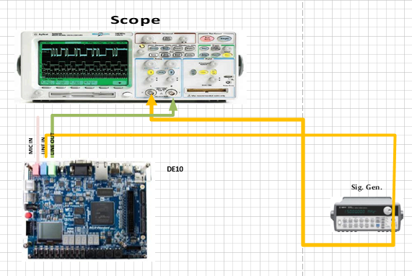

SETUP DIGITAL RECORDER

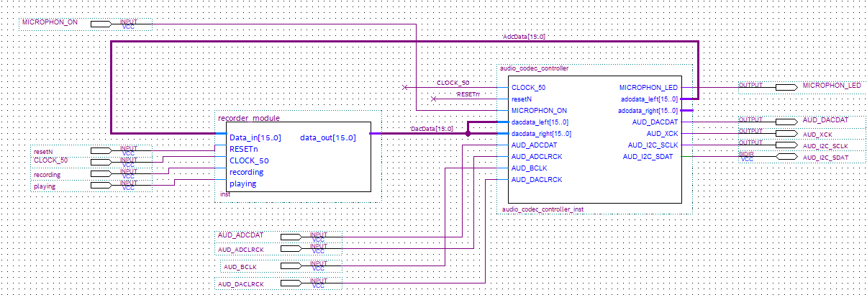

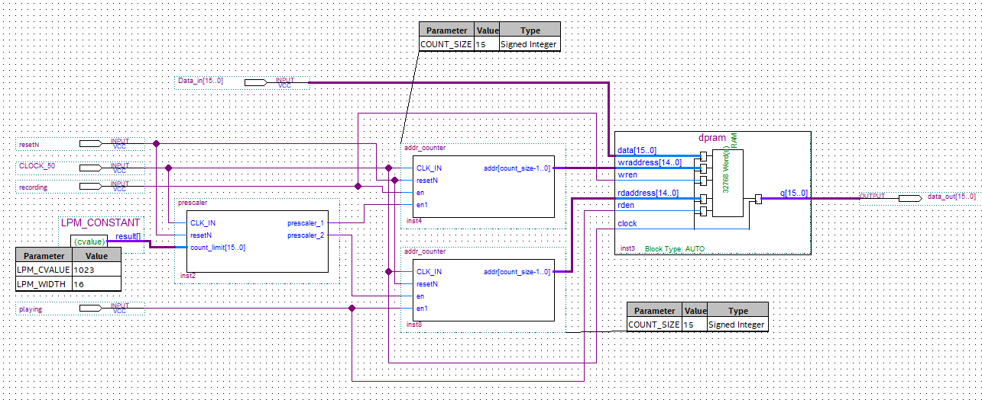

* חבר את כרטיס הde10 , כפי שמתואר באיור לעיל.
* הגדר כTOP את experiment_digital_recorder.bdf
* וודא שהמונים של הקריאה והכתיבה מכסים את כל התחום הדינמי של 15 BIT
* קמפל, וודא שהכל מחובר והורד לכרטיס.
* כוון את מחולל אותות ל-תדר – Hz100 , אמפליטודה 400mVpp
* וודא שמפסק SW9 למטה והנורית כבויה.
* בצע הקלטה של אות הכניסה:ע"י אילוץ '1' לוגי בקו record (מפסק SW0).
* לאחר מכן, הפסק הקלטה ובצע השמעה ע"י אילוץ '1' לוגי בקו PLAY (מפסק SW1).

הראה למדריך שהתכן עובד.

תדר הדגימה מוגדר על ידי prescaler. גורם החלוקה ניתן לשנות על ידי count_limit[15..0]

**מה יהיה תדר הדגימה כאשר גורם החלוקה (כניסת ה** **count_limit) הוא 500?**

**תשובה:**

לחילופין אם הזכרון מוגבל ל 32K מילים (שכל אחת מהן היא בגודל (16bitמה צריך להיות גורם החלוקה של המעגל לקבלת השהיה של שלוש שניות? (גורם החלוקה קובע את תדר הדגימה של האות לזכרון)

**תשובה**:

**שנה את ה lpm_cvalueשל הבלוק PRESCALER (הנמצא בקובץ recorder_module.bdf) כך שיתמוך בתדר הדגימה הנ"ל במידת הצורך שנה אותו כך שיתמוך בווקטור כניסה גדול יותר**

צרף תמונת הקלטה של הסקופ לדו"ח המסכם.

החלף בתמונת מסך

רלוונטית

***קרא למדריך, רשום את השעה בה הוא ראה את המעגל:***

## הקלטת אות דיבור

כעת חבר את **המיקרופונים (מחבר ורוד)** ואת **האוזניות (מחבר ירוק)** למחברים המתאימים. תעבירו SW9 למצב מירופון – LED9 וודא ש - נדלק.

**דגשים חשובים:**

הראה למדריך שהתכן עובד, שניתן להקליט קול ולהשמיע את ההקלטה.

שים את שני המתגים SW0 ו-SW1 ככרטיס DE10ב-"1" לוגי (שימ לב, שאתה שומע מיד את ההקלטה).

**האם יש חשיבות למשך הזמן שעובר בין הפעלת מפסק ההקלטה ומפסק ההשמעה**

**..**

**חשב מה אמורה להיות ההשהייה המכסימלית בין הקלטת קול להשמעתו. רמז: ההשהייה תלויה בגודל הזכרון וקצב הרישום.**

**פרט את החישוב והסבר את התוצאה**:

**השמע קול קצר למיקרופון. בדוק בעזרת סטופר (בשעון היד או בטלפון הסלולרי) את ההשהיה עד לשמיעת הקול המוקלט.**

**זמן ההשהייה הנמדד**:

**אם הזמן הנמדד קצר מזמן ההשהייה המכסימלי שחישבת, מה צריך לעשות כדי לקבל השהייה מכסימלית?**

**תשובה**:

***קרא למדריך, רשום את השעה בה הוא ראה את המעגל:***

# פרויקט

קבל מהמדריך את פרוויקט הסיום.

**רשום כאן את שמו.**

**שם הפרויקט**:

***רשום את השעה בה סיימת את המעבדה:***

***רשום כמה זמן הקדשתם במעבדה לטובת הפרוייקט :***